COMANDO DF: Nos informa sobre la cantidad de espacio en disco que utiliza el sistema de archivos
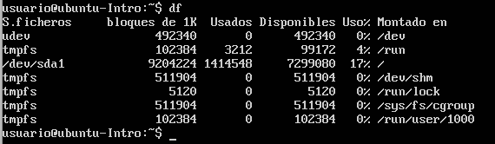

COMANDO TOP: Averigua sobre el estado del servidor proporcionando información sobre la carga actual
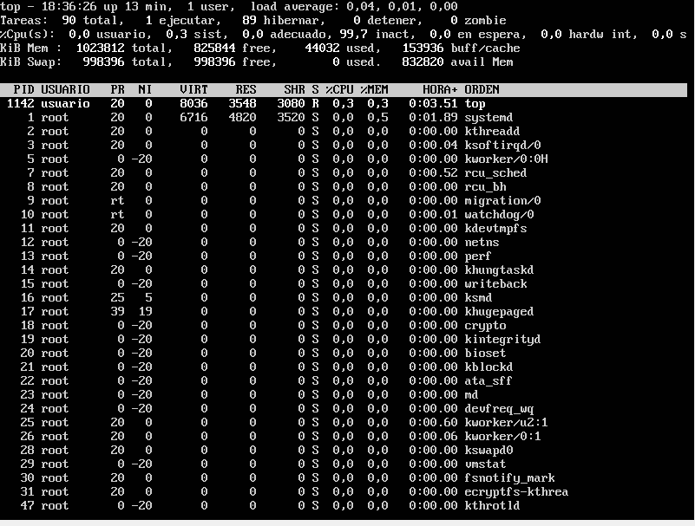
COMANDO APT-GET UPGRADE: Busca nuevas versiones de paquetes existentes en la maquina
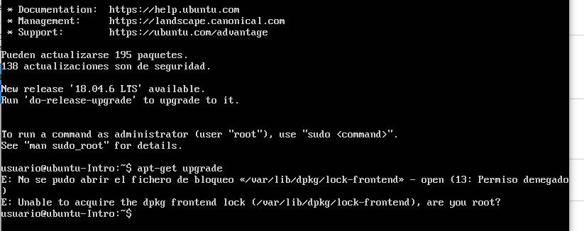

COMANDO APT-GET INSTALL COWSAY: aparece una vaca dibujada en el Terminal. Y con la orden cowsay la vaca dirá lo que quieras en este caso “Hola mundo”
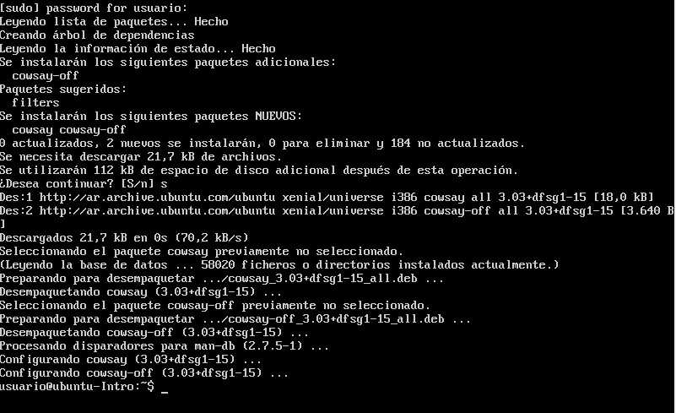
COWSAY “HOLA MUNDO”
